Муниципальное бюджетное дошкольное образовательное учреждение
детский сад №47 «Ёлочка» комбинированного вида г. Улан-Удэ
670014, г. Улан-Удэ, ул. Совхозная, 69б, тел/факс: 290005,379442 e-mail: ds_47@govrb.ru

Проект:
«Мастерская новогодних игрушек»
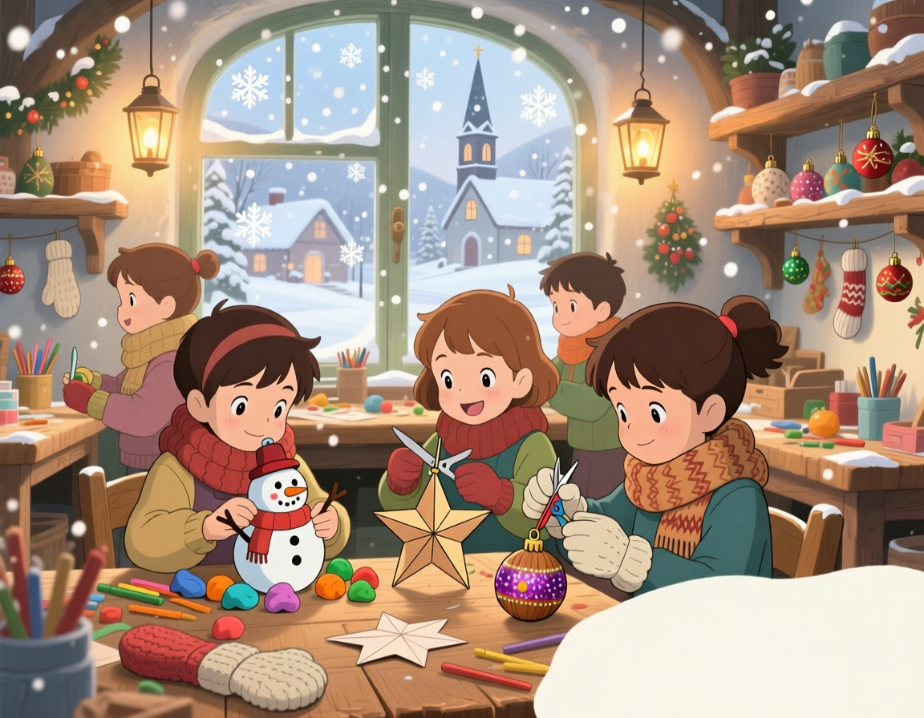
Группа №13 «Ягодки»

Воспитатель: Калачева Е. В.

2025 г.
г. Улан-Удэ
Проект: «Мастерская новогодних игрушек» в группе №13 «Ягодки»
Срок реализации педагогического проекта: 01.12.2025 г. – 05.12.2025 г.
Вид проекта: Творческий, игровой, познавательный, краткосрочный.
По количеству участников: Групповой.
Участники проекта: Воспитанники, родители воспитанников, воспитатель.
Актуальность. Новогодние праздники — особое время в жизни дошкольника: сказка, чудо, волшебство, украшенная ёлка и подарки. Создание новогодних игрушек своими руками — это не просто творческий процесс, а важный этап развития ребёнка: он учится видеть красоту, проявлять фантазию, уважать труд взрослых, чувствовать радость совместного творчества.
Согласно ФГОС ДО, ребёнок должен «проявлять интерес к различным видам изобразительной и музыкальной деятельности, создавать средства выразительности в разных видах искусства». Проектная деятельность в данном случае — оптимальный путь к реализации этих целей. Включение родителей в совместное творчество укрепляет семейные связи, поддерживает атмосферу праздника и способствует позитивному эмоциональному фону.
На основе детской инициативы — «Сделаем свою ёлочку!», «Хочу подарить игрушку маме» — возникла идея проекта «Мастерская новогодних игрушек».
Цель: Создание условий для развития творческих способностей, мелкой моторики, эстетического восприятия и позитивного эмоционального состояния детей через совместную деятельность по изготовлению новогодних игрушек.
Задачи:
- Познакомить детей с традициями украшения ёлки, с видами новогодних игрушек.
- Развивать умения в разных видах художественного творчества (аппликация, лепка, конструирование).
- Формировать навыки безопасной работы с клеем, пластилином, шаблонами.
- Развивать умение договариваться, сотрудничать, работать в парах и малых группах.
- Воспитывать уважение к семейным традициям, эмоциональную отзывчивость, желание дарить радость близким.
- Активизировать взаимодействие с родителями через совместное творчество.
Работа с родителями:
- Консультация: «Как вместе с ребёнком сделать новогоднюю поделку»
- Совместная мастерская «Ёлочка в гости к нам»: изготовление семейных игрушек для ёлки группы.
- Акция «Подари игрушку детям»: изготовление и дарение игрушек воспитанникам группы.
- Подборка рекомендаций: «Домашние традиции на Новый год».

Календарно-тематический план:

ОО | ООД | Совместная деятельность педагога с детьми в режимных моментах | РППС | Инициатива детей
Социально-коммуникативное развитие | Беседы: «Как мы встречаем Новый год?»;  «Что дарят на Новый год?»,  «Наша ёлка – красавица».  Сюжетно-ролевая игра «Волшебная мастерская Деда Мороза» | Игры-драматизации: «Как Ёлочка наряжалась», «Письмо Деду Морозу».  Д/и: «Подбери украшение», «Кому подарим игрушку?»  Труд: «Украшаем нашу ёлочку» (подвешивание игрушек). | Атрибуты для СР игры: фартуки, шапочки, коробки с «заготовками», мешок Деда Мороза, письма-образцы. | «Я хочу сделать звезду!», «Я подарю игрушку Мише», «Хочу волшебную палочку для Снегурочки».
Художественно-эстетическое развитие | Аппликация: «Новогодний шар» (комочки из цветной бумаги), « Новогодняя снежинка»(с использованием ваты).  Лепка: «Ёлочная игрушка» (воздушный пластилин).  Конструирование: «Новогодняя гирлянда» из цветной бумаги (цепочка). | Украшение группы: «Новогодняя мастерская» (выставка детских работ).  Просмотр мультфильмов: «Дед Мороз и лето», «Как ёлочку нарядили».  Обсуждение: «Какая игрушка самая красивая? Почему?» | Выставка поделок, образцы игрушек, открытки, книги: «Ёлка», «Новогодний вечер», материалы для творчества: фольга, вата, блёстки, шаблоны, пластилин. | Дети предлагают: «Сделаем сову из шишки!», «Хочу красную шапочку, как у Снегурочки», «Я нарисую Деда Мороза».
Речевое развитие | Чтение: С. Маршак «Дед Мороз и Снегурочка», Е. Пермяк «Ёлка», «Почему ёлка зелёная» (народная сказка).  Заучивание: «Новогоднее заклинание» (короткое стихотворение-желание). | Составление коротких рассказов: «Моя игрушка», «Что я подарю».  Игры: «Опиши игрушку», «Назови ласково» (шарик — шарик-светлячок, звезда — звёздочка-огонёчек).  Театрализация: «Как ёлочка нашла друзей» (по рисованным карточкам). | Книги, иллюстрации, карточки-символы «Подари слово», магнитная доска с персонажами. | «Я знаю про снеговика!», «Моя мама делала такую же ёлочку», «Я скажу стишок Деду Морозу!»
Познавательное развитие | Беседы: «Откуда берётся ёлка?», «Как делают игрушки?»  Рассматривание: коллекции игрушек (стеклянные, деревянные, бумажные, вязаные).  Опыт: «Снег тает или нет?» (наблюдение за снегом в тёплом помещении). | Сравнение: тёплое — холодное, блестящее — матовое, мягкое — жёсткое  Сбор материалов: «Что подойдёт для игрушки?» (шишки, пуговицы, ленты, ватные диски). | Коллекции, картинки «Как делают игрушки», глобус (где растут ёлки?), схемы-подсказки. | «Почему снег белый?», «А почему игрушки не ломаются?», «Можно ли сделать игрушку из теста?»
Физическое развитие | По плану инструктора по физкультуре.  Физкультминутки: «Мы наряжаем ёлку», «Снеговик», «Снежинки кружатся»  Гимнастика после сна: «Волшебный мешок Деда Мороза» (пальчиковая, дыхательная). | Подвижные игры: «Снежки», «Мороз-Красный нос», «Ёлочка и зайчики», «Передай подарок» (с мячом).  Релаксация: «Спим под ёлочкой» (лёжа, слушаем колыбельную). | Обручи, мячи, мешочки-«подарки», ленты, колокольчики. | «А можно мне быть Дедом Морозом?», «Я хочу бегать быстрее ветра!», «Давайте спрячем подарки!»

Приложение 1.
Конспект занятия
Тема: «Новогодний шар»
Итоговый продукт: Аппликация «Новогодний шар» из цветных бумажных комочков
Интеграция образовательных областей:
- Художественно-эстетическое развитие
- Речевое развитие
- Социально-коммуникативное развитие
- Физическое развитие (развитие мелкой моторики)
Цель: Создать условия для творческого самовыражения детей через аппликацию; познакомить с символикой Нового года и новогодними традициями.
Задачи:
- Образовательные:
  - Закрепить знания детей о символах Нового года (ёлка, шары, Дед Мороз);
  - Учить скатывать бумажные салфетки в комочки, наклеивать их на контур шара.
- Развивающие:
  - Развивать мелкую моторику, координацию движений пальцев;
  - Стимулировать воображение, эстетическое восприятие цвета и формы.
- Воспитательные:
  - Воспитывать интерес к совместной творческой деятельности;
  - Формировать положительное отношение к новогодним праздникам.
Материалы и оборудование:
- Картонные заготовки в форме круга (шар, ~10–12 см в диаметре) на каждого ребёнка — с наклеенной петелькой из нитки сверху;
- Цветная бумага — в соответствии с новогодней тематикой;
- ПВА (в безопасных ёмкостях);
- Салфетки для рук;
- Пример готовой работы (образец);
- Мультимедийная презентация или картинки с изображением новогодних ёлок и шаров;
- Аудиозапись новогодней мелодии (например, «Ёлочка»).
Ход занятия
1. Вводная часть — организационный момент (5–7 мин)
Дети собираются на ковре.
Воспитатель:
— Ребята, послушайте, какая музыка звучит? (Включается новогодняя мелодия)
Как вы думаете, какой праздник скоро придет?
— Правильно — Новый год!
— Кто к нам в гости приходит на Новый год? (Дед Мороз, Снегурочка)
— А что украшает ёлочку? (игрушки, гирлянды, мишуру, шары!)
— Посмотрите, какие бывают ёлочные шары! (показ презентации или картинок: разные цвета, блестящие, матовые, в горошек).
— Сегодня мы сами сделаем волшебные новогодние шары — такие, которые украсят нашу групповую ёлочку!
Физкультминутка «Маленький шарик»:
Шарик круглый, шарик гладкий,
Он летит под небеса.
Мы его ладошкой — мягко!
Покатили мы — раз, два!
(дети имитируют скатывание и катание шарика)
2. Основная часть — творческая деятельность (15–20 мин)
Показ приёма работы:
— Сегодня мы будем украшать шарик не красками, а цветными бумажными комочками!
(воспитатель демонстрирует пошагово):
- Берём бумагу, отрываем кусочек;
- Скатываем его в комочек между ладошками (можно — большим и указательным пальцем);
- Намазываем участок шара клеем;
- Аккуратно прикладываем комочек и слегка прижимаем.
Дети приступают к работе (воспитатель помогает по необходимости, поощряет выбор цветов, хвалит за старание).
— Какой красивый шарик у тебя получается!
— Ты выбрал золотой и синий — как ночное небо!
— Давай добавим ещё один комочек, чтобы не было пустого места?
🔹 Во время работы звучит тихая новогодняя музыка.
3. Заключительная часть — итог, рефлексия (5–7 мин)
🔹 Дети выставляют работы на «волшебный стол» или прикрепляют на импровизированную ёлку (зелёный лист или ширма).
Воспитатель:
— Посмотрите, какая у нас получилась волшебная ёлочка!
— Все шарики разные — и это замечательно! У каждого свой характер, как у ребят.
— Кто хочет рассказать, какой шарик он сделал? Какой цвет самый любимый?
🔹 Вопросы для рефлексии:
— Что вам понравилось больше всего?
— Было ли трудно скатывать комочки?
— Хотели бы вы подарить свой шар кому-то? (например, маме, папе, Деду Морозу)
🔹 Завершение — хором:
«Раз, два, три — Новый год к нам приходи!»

Приложение 2.
Лепка из воздушного пластилина «Елочная игрушка»
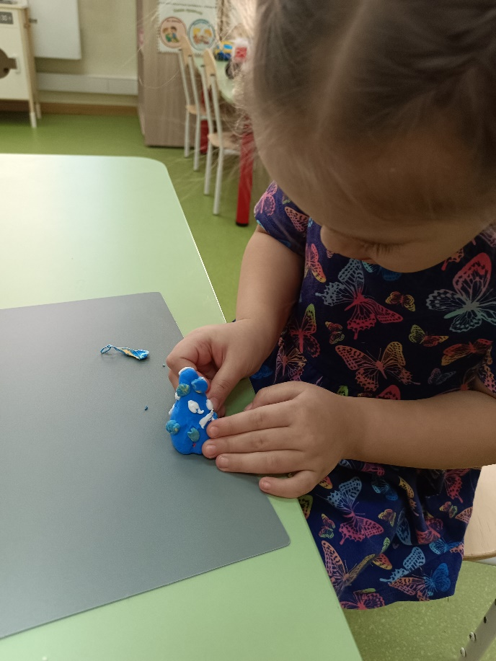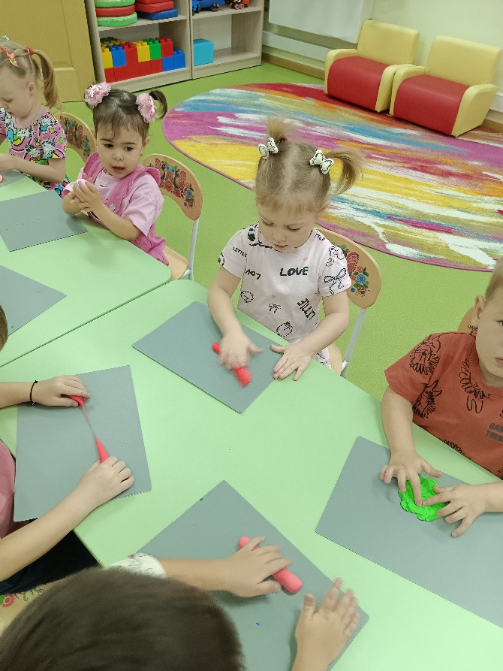
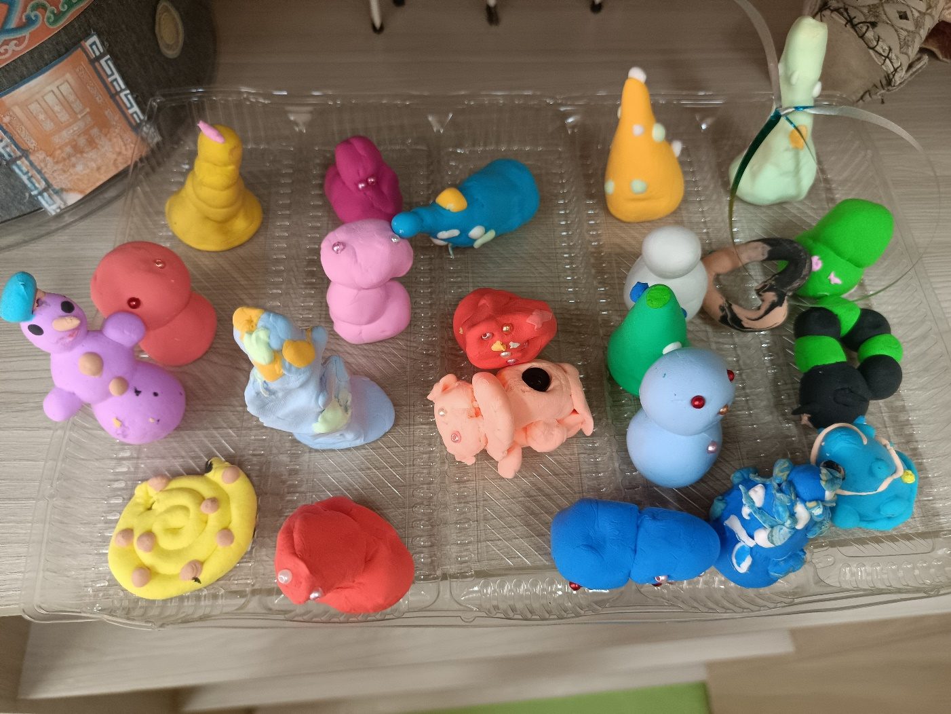
Конструирование «Новогодняя гирлянда»
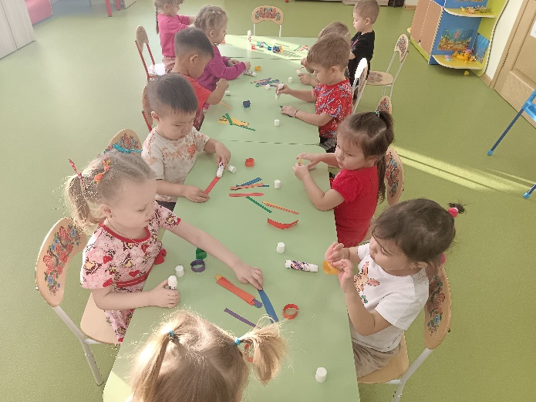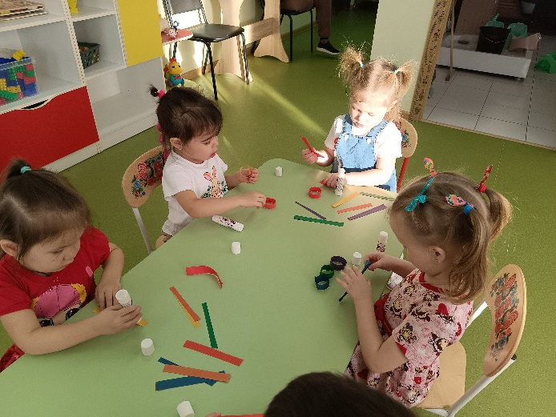
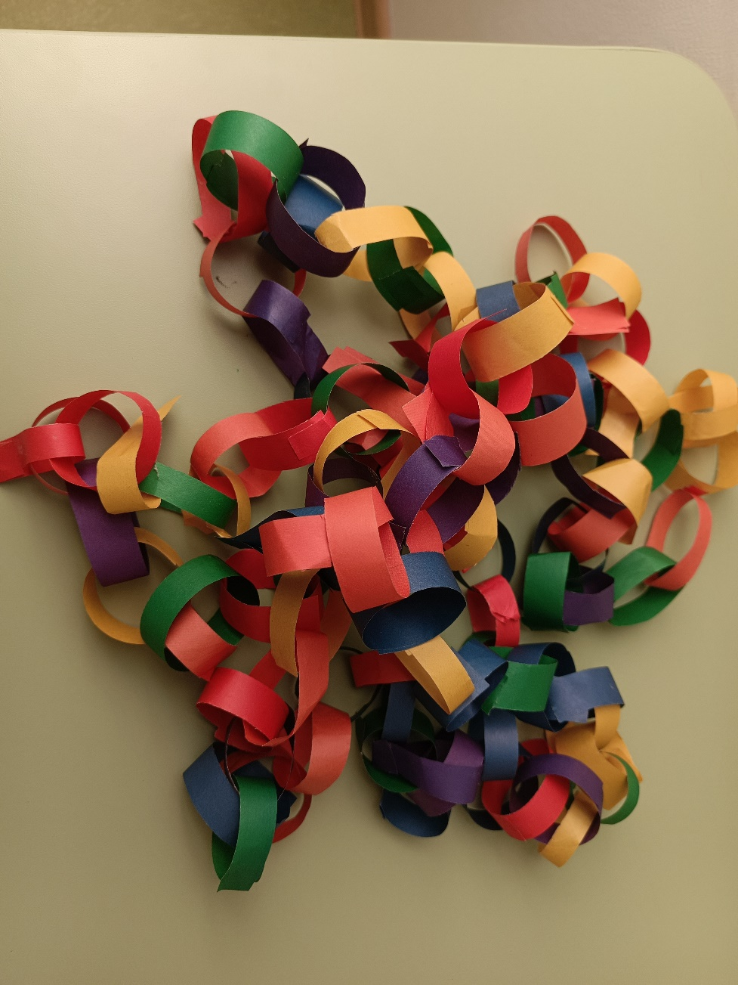

Аппликация «Новогодний шар»
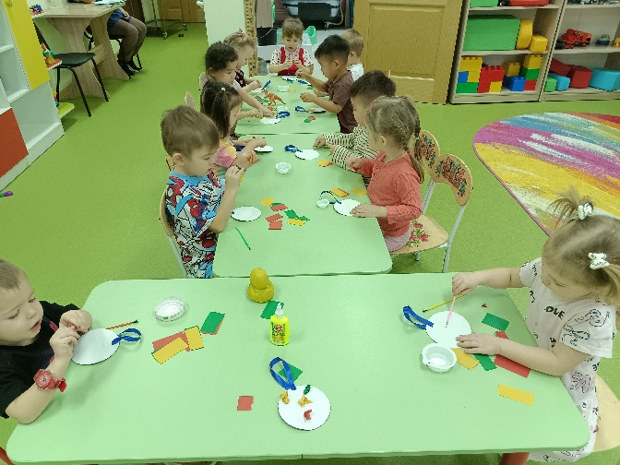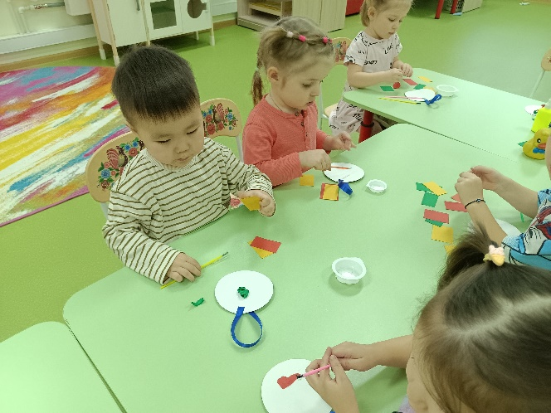
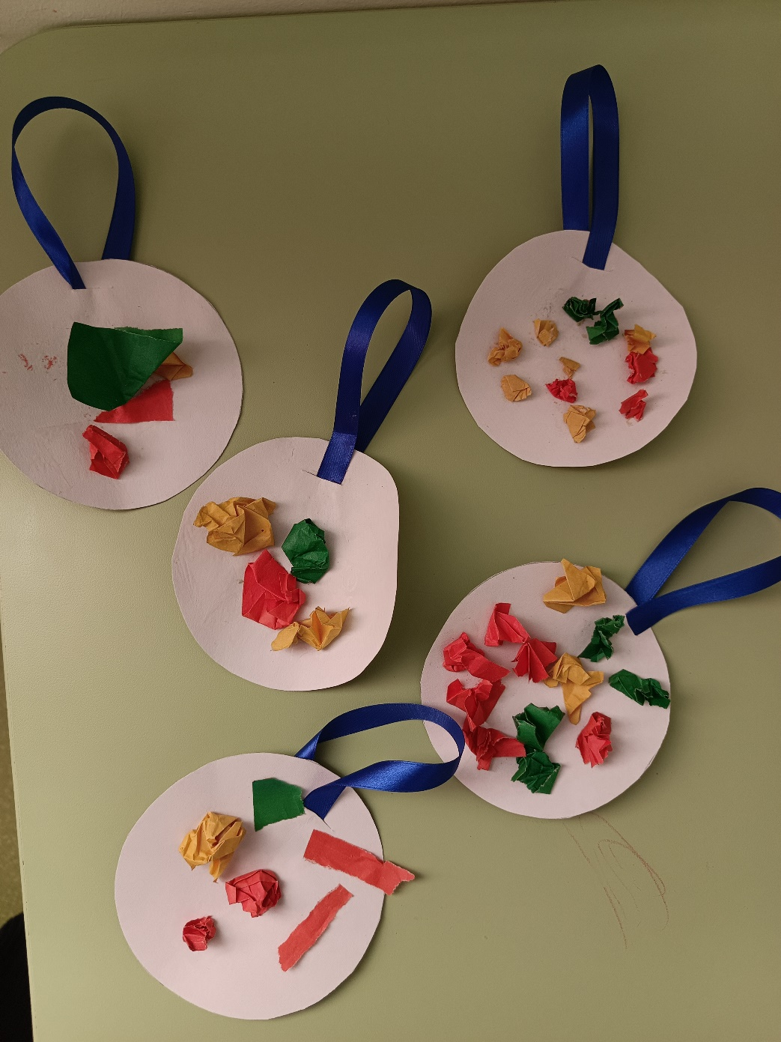

Аппликация «Новогодняя снежинка»
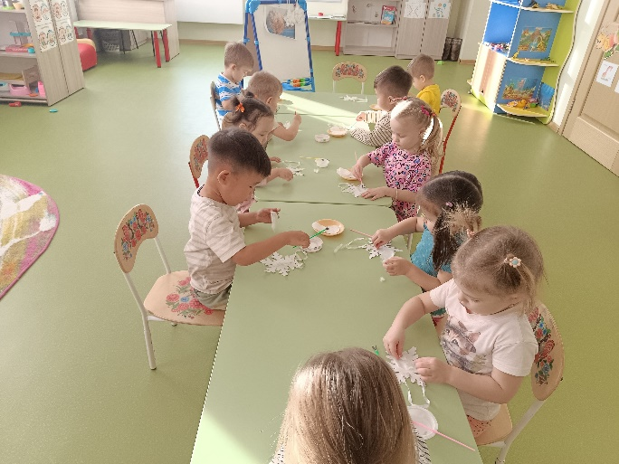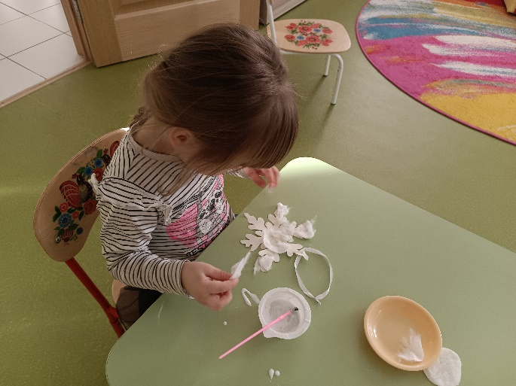
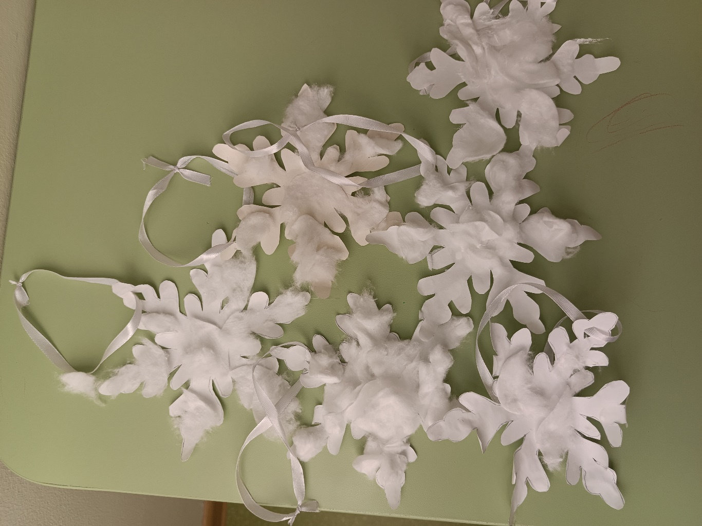

Приложение 3.
Физкультминутка «Мы наряжаем ёлку»
Мы на ёлочку взглянули — (поднимаем голову вверх)
Шарики на ней зажглись! (хлопаем в ладоши)
Вверх поднимем руки мы — (руки вверх, потянулись)
Повесим большую звезду! (встаём на носочки)
А теперь присядем тихо — (приседаем)
Повесим шишку тихо-тихо.
Раз, два — встали все! (встаём)
Ёлка светится в окне! (руки — «окошко» у глаз)
Загадки про Новый год
Загадки | Ответы
В шубе яркой и пушистой, с косой бородой серебристой, с мешком за спиной — идёт под Новый год. | Дед Мороз
Не бежит, не летит, а в окно всё стучит и стучит. | Дождик / Снег? (уточняем по контексту) → Снег в декабре!
Бел, как снег, в чести у всех. В рот попал — там и пропал. | Сахар
Серебром украсили весь мир, а на улице — мороз да пурга. | Иней / Мороз
Две сестры качались, правды добивались. А когда добились — остановились. | Весы («подарочные весы» — юмористическая, но можно заменить на:)Лучше: Висит гирлянда, светится ярко — на ёлке сияет, дарит нам жарко.

